Mecanismos que movilizan
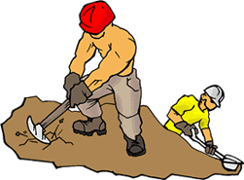
Es importante trabajar para tener una vida digna y ejemplar, pero algunos trabajos requieren de mucho esfuerzo físico para realizarlos. Es por eso que, los científicos y tecnólogos han unido sus esfuerzos para inventar máquinas, instrumentos o aparatos que reducen el esfuerzo físico y facilitan el trabajo. El avance en estos campos han creado e inventado aparatos útiles.
Las máquinas son aparatos que reducen el esfuerzo necesario para realizar un trabajo. Existen de todos los tamaños, de diferentes formas y de distintos grados de complejidad, es decir hay máquinas sencillas y máquinas complicadas.

Clases de mecanismos  Mecanismos simples:  A algunos mecanismos se les llama simples porque presentan las siguientes características:  - utilizan un punto de apoyo,  - poseen un eje y  - tienen un plano fijo.  Este tipo de mecanismos suelen emplearse a diario. Su ventaja radica en que no contamina y a que su fuente de energía es muscular. Entre ellas se encuentran: | 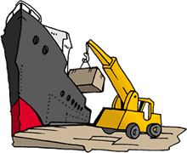
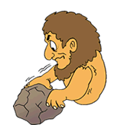 | La palanca:  Es un objeto que puede girar alrededor de un punto fijo llamado punto de apoyo o fulcro que permite hacer un trabajo con menor esfuerzo. Entre las palancas más comunes están el alicate, el subibaja, las tijeras y la balanza. En el punto de apoyo es donde se aplica la fuerza, el mecanismo no se desplaza de su punto, pues siempre está en el mismo lugar aún cuando se mueva el objeto.
La polea:  Es un aparato que consta de un disco atravesado en el centro por un eje que permite al disco girar libremente. En el borde del disco hay un surco llamado garganta, por el que pasa una cuerda, un mecate o cadena. Las poleas permiten realizar un trabajo con menor esfuerzo y son utilizadas especialmente para levantar cargas pesadas. Son usadas en las grúas, en la construcción de edificios, en las piñatas, para levantar carros en los talleres mecánicos y otros. | 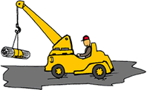
 | El torno:  Consta de una rueda que gira alrededor de un eje donde se enrolla una cuerda, mecate o cadena. Al aplicar una fuerza sobre la manivela de la rueda para hacerla girar, el eje que es más delgado gira con mayor fuerza, lo cual hace que se pueda mover una carga pesada con un pequeño esfuerzo. Un ejemplo de este mecanismo o máquina es el torno utilizado para sacar agua de pozos y el volante de los automóviles.
El plano inclinado:  Este es un plano liso y resistente que forma un ángulo con respecto al eje horizontal. También es llamado rampa, la cual permite subir un objeto pesado a gran altura. La rampa facilita el trabajo, porque soporta casi todo el peso del objeto, de manera que con poca fuerza se puede mover hacia arriba. Mientras más larga e inclinada sea la rampa, más fácil será el desplazamiento de la carga. | 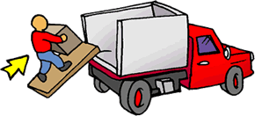
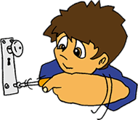 | El tornillo:  Este es un ejemplo del uso del plano inclinado empleado de otra forma. Está formado por la cabeza y por un vástago, que es la pieza en forma de cilindro rígida que tiene una rosca en forma de espiral inclinada por donde va subiendo una tuerca, que a su vez, a medida que sube por el vástago va apretando o uniendo dos objetos.
Máquinas o mecanismos compuestos  Existen otras máquinas o mecanismos más complejos, compuestas por muchas partes mecánicas, o muchos mecanismos simples, como ejemplo están los vehículos, relojes, computadoras, tractores, motores y muchos otros.  Para que estas máquinas realicen su trabajo deben moverse, para esto necesitan de energía. La fuente de la energía varía según el tipo de máquina. Así, el reloj se mueve con una pila, la computadora con electricidad, el carro con combustible. Algunas de las máquinas producen contaminación ambiental, debido a que su fuente de energía no es la energía muscular o eléctrica, sino el petróleo y sus derivados. | 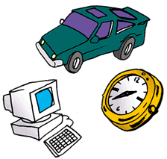
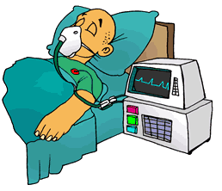 | Usos de las máquinas o mecanismos  Hay máquinas o mecanismos que son usados para recrear, como el sube y baja, los juegos electrónicos, las bicicletas y otros. La mayoría de las máquinas son construidas para facilitar el trabajo o para sustituirlo a un individuo, en caso de que el trabajo sea muy pesado.  También existen máquinas o mecanismos que se utilizan en la medicina, para la aplicación de tratamientos médicos permitiendo la continuidad de la vida en personas enfermas. Ejemplo de estas máquinas son los respiradores artificiales, los marcapasos para los problemas cardiacos, las máquinas para diálisis usadas por personas con problemas en los riñones y otros.
Recuerda:
Para la construcción de máquinas o la generación de nuevos mecanismos, es importante el trabajo de varias personas, quienes buscan resolver un problema. El trabajo en equipo es indispensable para alcanzar un mismo fin. Por eso, los inventores se estimulan poniendo toda su inteligencia y creatividad en la construcción de aparatos que beneficien a la humanidad.

